Bierzemy udział w Europejskim Tygodniu Kodowania

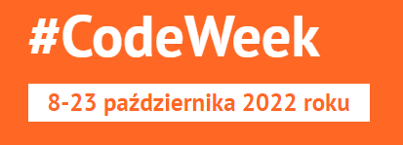
EU Code Week, czyli Europejski Tydzień Kodowania,
to inicjatywa promująca programowanie
i umiejętności cyfrowe wśród uczestników
w ciekawy i interesujący sposób.

W ramach inicjatywy świętujemy kreatywność, rozwiązywanie problemów i współpracę poprzez programowanie i inne działania związane z technologią. Główną ideą stojącą za wydarzeniem jest promowanie programowania poprzez pokazywanie młodzieży i dorosłym sposobów na realizację pomysłów przy pomocy kodu, rozwiewanie wątpliwości i mitów otaczających te umiejętności oraz gromadzenie
zmotywowanych jednostek w celu wspólnej nauki.
https://www.gov.pl
https://codeweek.eu/

Zajęcia pozalekcyjne, w ramach których uczniowie naszej szkoły
zdobywają umiejętności programowania:
- Robotyka dla kl. 5
- Robotyka dla kl. 2
- Koło informatyczne dla kl. 4
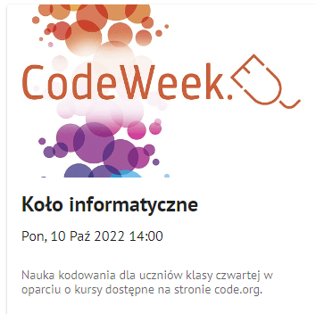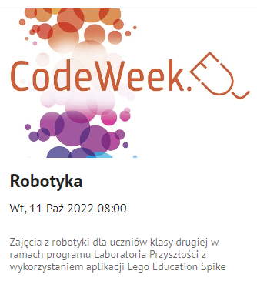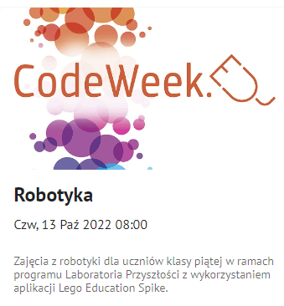
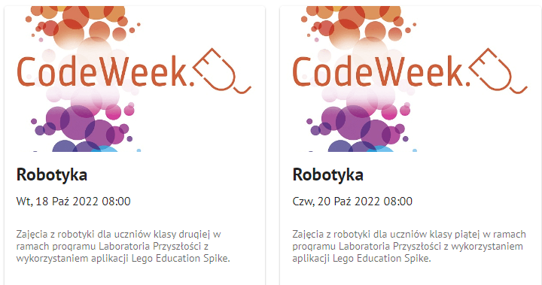
Renata Wiśniewska-Kociołek

